**VS Eats**

**Cristiana Lima Coelho, Théo Choffat**

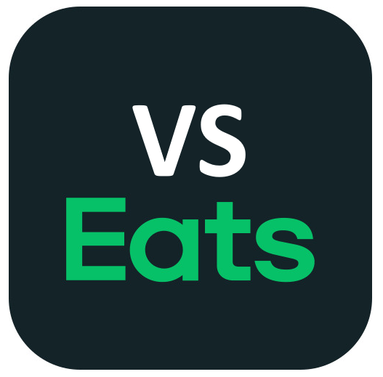

Table of contents

Introduction 2

Créer un compte : 3

Statut des commandes : 6

Se connecter en tant que livreur : 6

Conseil 8

# Introduction

Dans ce ReadMe, vous pourrez voir les bases de comment fonctionne l’application.

Pour le côté du client, vous verrez comment créer un compte, comment commander des plats, comment voir les commandes et comment se déconnecter.

Pour le côté du livreur, vous verrez comment se connecter et comment le livreur fait pour commencer et terminer une commande.

# Créer un compte :

Quand tu arrives sur le site, tu dois appuyer sur « Créer un compte ».

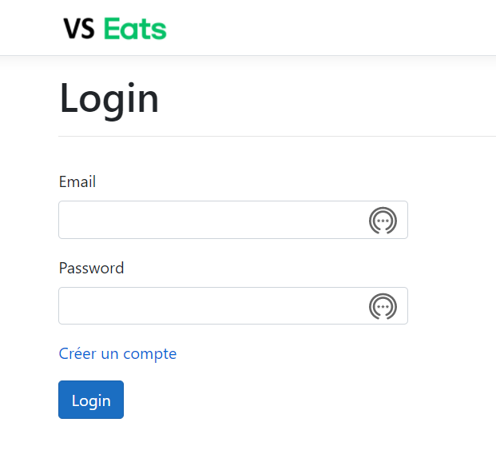

Puis, choisissez l’option « Nouveau Client ».

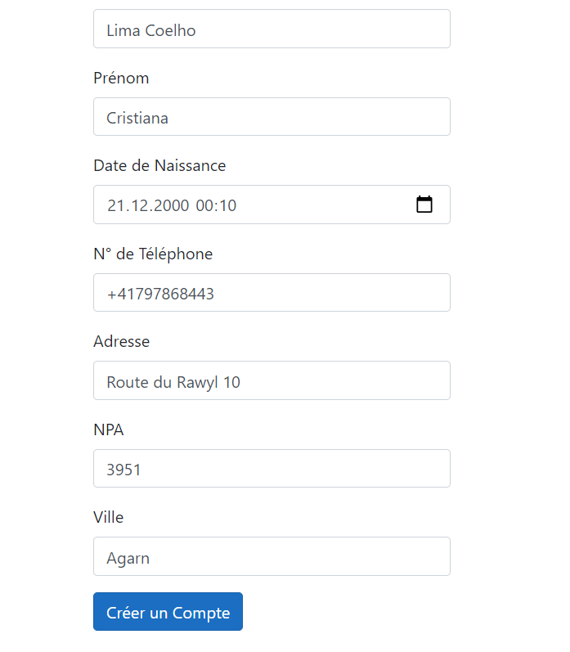Ensuite, remplissez tous les champs et après, appuyez sur « Créer un Compte »

Faire une commande :

Après c’être connecté, vous arrivez sur une liste de restaurant avec leurs plats. Pour ce guide, choisissez un plat du restaurant « Capri ».

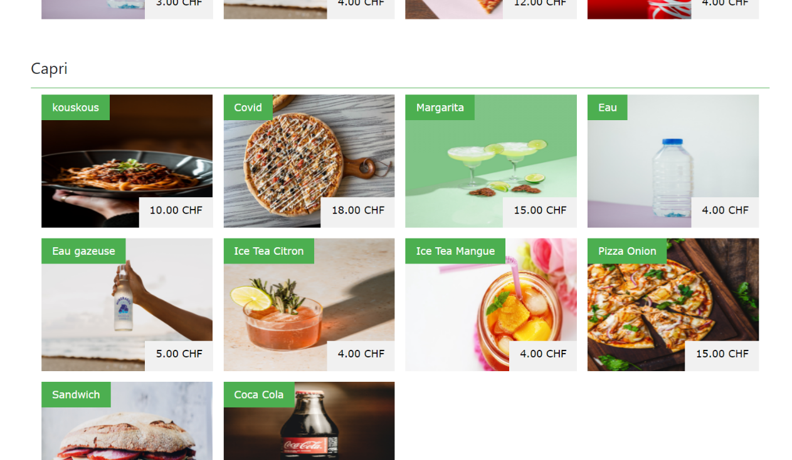

Par la suite, vous verrez le détail du plat et appuyez sur « Ajoutez au panier ».

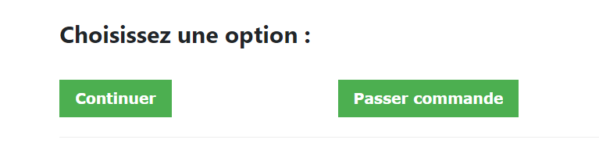Puis, vous choisissez entre continuer à choisir des plats ou aller commander

Si vous choisissez « Passer commande », vous arriverez au panier et là vous pouvez modifier la quantité en appuyant sur les flèches, supprimer un plat en appuyant sur la croix ou aller à la prochaine étape en appuyant sur « Continuez ».

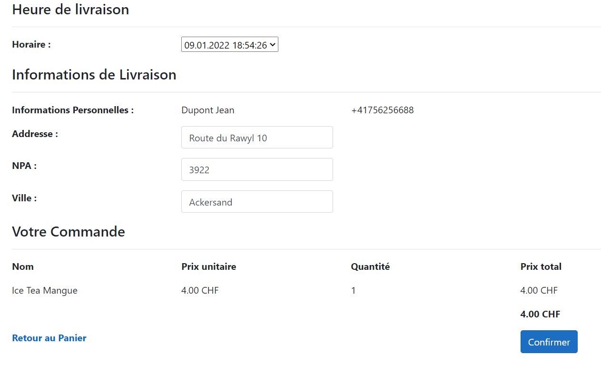En cliquant sur « Continuer », vous arrivez sur cette page en-dessous. Vous pouvez choisir à quelle heure vous voulez être livré et où. En confirmant, le site va chercher si un livreur est disponible.

# Statut des commandes :

Après vous arrivez sur vos commandes, la commande que vous venez de faire apparaîtra en tant que commande « en cours de traitement ».

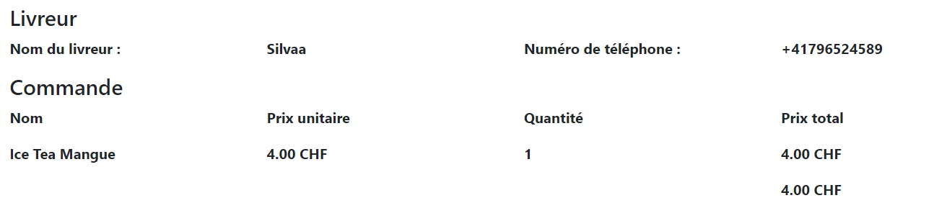Cliquez maintenant sur « voir détails » à droite de la commande afin d’afficher les détails et si l’horaire de livraison et d’ici 3 heures ou plus un bouton « Annuler » s’afficherez pour que vous puissiez annuler la commande.

# Se connecter en tant que livreur :

Si vous êtes encore connectés en tant que client, déconnectez-vous grâce au bouton « Logout » se trouvant en haut de la page



Connectez-vous maintenant avec le compte suivant :

Email : [Alic@gmail.com](mailto:Alic@gmail.com)

Mdp : 2222

Vous pourrez apercevoir que votre commande lui aura été attribuée car le compte de Alice est en train de travailler (bouton vert « actif » ci-dessous). Si vous cliquez dessus, Alice passera donc en « Non-Actif » et ne recevra plus de commande.

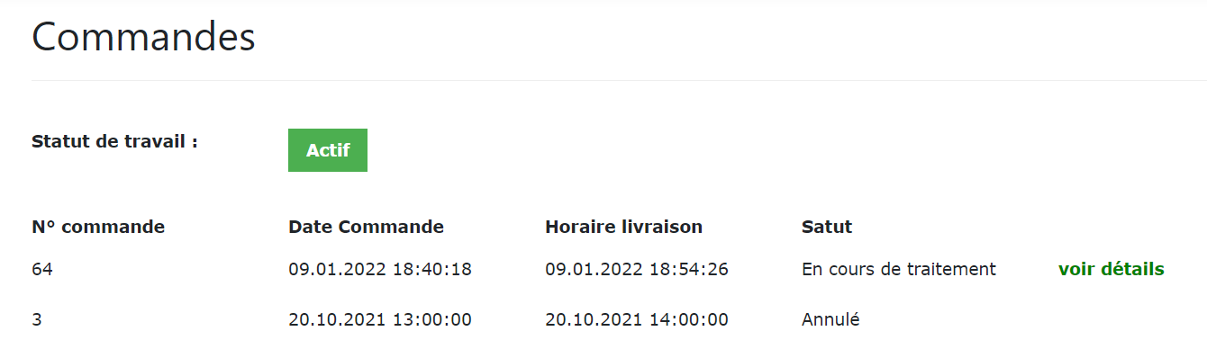

Cliquez maintenant sur le bouton « voir détails » se trouvant à droite des commandes.

Vous arriverez donc sur une page avec le détail de la commande en cours de traitement. Comme le lieu du restaurant, la commande du client ou encore l’adresse du client. Pour des raisons de sécurité, le bouton « voir détails » est uniquement présent lorsque la commande est en statut « En cours de traitement/livraison ». Une commande terminée ne pourra plus être consultée.

Le bouton en bleu en bas de l’écran permet au livreur de mettre à jour la commande en cours. De cette manière, le client verra sa commande changer de statut en temps réel.

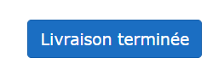Une fois la commande terminée, le livreur devra cliquer sur le bouton « livraison terminée ». Cette action archivera la commande dans sa liste de livraisons.

# Conseil

Pour l’instant, il n’y que des restaurants à 3951 Agarn et 3922 Ackersand. Donc si vous voulez créer un nouveau livreur, mettez une de ces 2 localisation comme lieu de travail pour pouvoir recevoir des commandes.